2012 July

한국사회책임투자포럼 뉴스레터 105호 2012. 7.25(수)

**Column | 취봉의 눈(目) – 양춘승 상임이사**

**CD금리 조작 파동을 보며**

양도성예금증서(CD) 금리가 담합에 의해 조작되었다는 혐의로 공정거래위원회가 대대적인 조사에 착수했다는 소식이다. 원래 저축예금통장 하나 간수하기도 어려운 서민에게 양도성예금증서란 강 건너 불이었다. 그러니 그 이자율이 얼마건 관심을 갖지 않았다. 그런데…

(http://www.kosif.org/board/bbs/board.php?bo_table=interview&wr_id=258)

**Report**

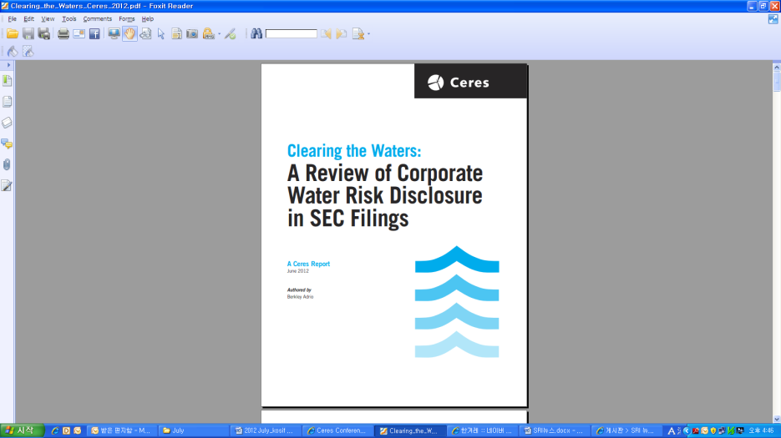**[Ceres] Clearing the Water: A Review of Corporate Water Risk Disclosure in SEC Filings**

발행일: 2012. 6 / 발행처: Ceres

The global economy depends on water resources to feed growing populations, generate electricity, fuel industrial processes or transport goods. In short, the world runs on water.

(http://www.kosif.org/board/bbs/board.php?bo_table=interior&wr_id=419)

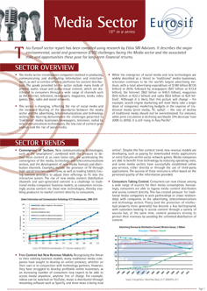**[Eurosif] Sector Report: Media sector**

발행일: 2012. 6 / 발행처: Eurosif

Eurosif sector report는 Ethix SRI Advisors의 연구를 토대로 작성되었으며, 장기적 관점에서 미디어 섹터가 직면한 주요 환경, 사회, 지배구조 관련 위험과 기회를 나타내고 있다.

(http://www.kosif.org/board/bbs/board.php?bo_table=interior&wr_id=420)

**Event**

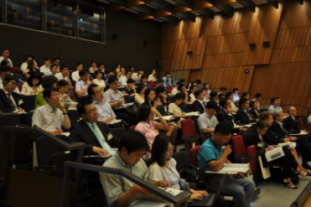**[CDSB Kick-off Workshop] 녹색경제의 핵심 경쟁력: 사업보고서와 기후변화정보의 통합**

지난 화요일(3일) 「녹색경제의 핵심 경쟁력: 사업보고서와 기후변화정보의 통합」이라는 주제로 기후정보공시표준화위원회 (Climate Disclosure Standards Board, 이하 CDSB) 의 kick-off workshop이 주한 영국대사관과 환경부 후원 아래 개최되었습니다. …

(http://www.kosif.org/board/bbs/board.php?bo_table=seminar&wr_id=11)

- [인턴후기] CDSB 킥오프워크숍을 뒤돌아보며 – 인턴 이승훈

(http://www.kosif.org/board/bbs/board.php?bo_table=interview&wr_id=257)

**KoSIF & CDP news**

- [공지]CDSB 한국프로젝트 Company Working Group 참여기업 모집

(<http://www.kosif.org/board/bbs/board.php?bo_table=cdp_03&wr_id=21>)

**SRI news**

- [CDSB]환경정보, 기업 투자에 핵심요소로 부각

(http://www.kosif.org/board/bbs/board.php?bo_table=latest&wr_id=1623)

- 기업 재무자산이 주가에 미치는 영향은 19%뿐

(http://www.kosif.org/board/bbs/board.php?bo_table=latest&wr_id=1624)

- 가치있는 착한기업에 투자하라

(http://www.kosif.org/board/bbs/board.php?bo_table=latest&wr_id=1620)

- CSR이 원칙이라면 CSV는 도구

(<http://www.kosif.org/board/bbs/board.php?bo_table=latest&wr_id=1625>)